Přání k narozeninám

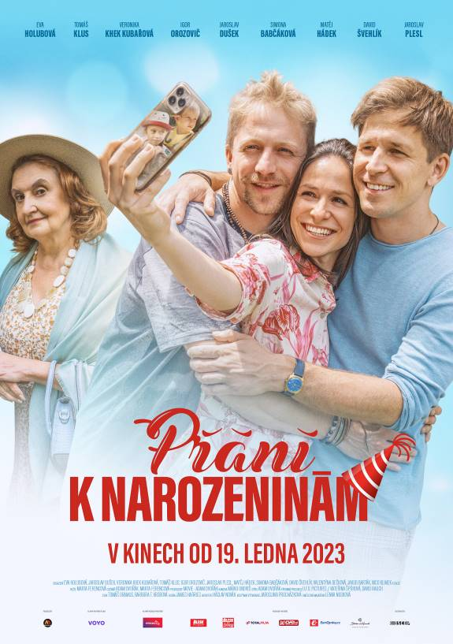
Komedie o jedné hodně bláznivé oslavě narozenin.

Líba má každý rok jediné narozeninové přání. Trvá na tom, aby se na její oslavě sešla celá rodina, což všichni vždy splnili. Tedy až do letošních narozenin.

Její syn Petr má na tenhle rok jiné plány, a tak před rodinou předstírá nemoc. Letos chce totiž poprvé strávit narozeniny se svým přítelem Karlem, který má narozeniny ve stejný den. A Karel je pro zbytek rodiny Petrovým dlouho skrývaným tajemstvím.

Líba se však své oslavy nehodlá jen tak lehce vzdát. Rozhodne se Petra překvapit a s celou rodinou se přesunout k němu.

Nečekaná návštěva donutí Petra k rychlé improvizaci. Udělat před svou rodinou z přítele Karla kolegu z práce a z jeho sestry Veroniky svou přítelkyni je v podstatě hračka. Jenže to ještě Petr netuší, že tohle je teprve začátek a dnešní den bude jedna velká jízda na horské dráze…

Eva Holubová, Jaroslav Dušek, Veronika Khek Kubařová, Tomáš klus, Igor Orozovič, to je jen část hvězdné herecké sestavy nové rodinné komedie Přání k narozeninám. Scénář napsali Marta Ferencová a Adam Dvořák. Režie se ujala Marta Ferencová, která si diváky získala filmy Přání Ježíškovi či Příliš osobní známost.

Premiéra: 19. 1. 20023
Originální název: Přání k NArozeninám
Produkce: Česká republika, 2022
Formát: 1,85:1 FLAT, Dolby Digital
Jazyková úprava: Originální znění
Žánr: Komedie
Stopáž: 93 minut
Přístupnost: Přístupný bez omezení
Režie: Marta Ferencová
Producent: Movie – Adam Dvořák
Námět: Marta Ferencová, Adam Dvořák
scénář: Marta Ferencová, Adam Dvořák
Střih: Adam Dvořák
Kamera: Mário Ondriš
Hudba: James Harries
Hrají: Eva Holubová, Jaroslav Dušek, Veronika Khek Kubařová, Tomáš Klus,
Igor Orozovič, Jaroslav Plesl, Matěj Hádek, Simona Babčáková, David Švehlík,
Valentýna Bečková, Jakub Barták, Nico Klimek a další.
Materiály ke stažení: https://mega.nz/folder/typF0Y6B#fHAXwk_x2mafXORzaO5iZQ
Trailer: https://www.youtube.com/watch?v=RHlOaU6utpU
Web: http://bioscop.cz/databaza/prani-k-narozeninam/?portfolioCats=9%2C33

